“课程思政”教学比赛
《大学生心理健康教育》——一粒种子的生命旅行

一、课程基本情况
（一）课程名称：《大学生心理健康教育》——一粒种子的生命旅行
（二）课程性质：公共必修课 2学分 考查课
（三）面向专业：所有专业
（四）教学对象：大一学生
（五）教学总学时：32学时
课程名称 | 《大学生心理健康教育》——一粒种子的生命旅行
课程性质 | 公共必修课 | 教学总学时 | 32学时 2学分
面向专业 | 所有专业 | 教学对象 | 大一学生
开课部门 | 体育艺术部 | 课程编码 | G110700112
授课团队 | 主讲教师：侯婷，刘莹  思政教师：刘欣  计算机技术指导教师：王春蕾
二、“课程思政”教学整体设计
（一）整体思路
基于树立学生文化自信的“课程思政”教学理念，将中华传统文化中的24节气、传统节日与心理健康教育进行有机融合。以四季为背景，将心理健康授课主题整合入四大模块。
- 季节与情绪
季节的更替会导致人的生理变化，而人的心境也会随季节的不同而变化。我国传统中医文化主张按季节养生，且认为情绪与脏器是有对应关系的。按季节养生，也可以按季节调节情绪，因此本课程的设计逻辑是以四季为大的课程模块分区，为四季赋予积极意义，如春季播种希望，夏季磨砺韧性，秋季收获成果，冬季保持乐观。鼓励学生以四季体尝生命进程、以四季发展自我。
- 耕作与自我发展
二十四节气不仅是指导农耕生产的时节体系，更是包含有丰富民俗事象的民俗系统。廿四节气蕴含着悠久的文化内涵和历史积淀，是中华民族悠久历史文化的重要组成部分。农耕也是孕育生命的过程，是收获与希望，是投入与幸福，而将学生比拟为一颗种子，以“小种子的生命旅行”为纵向线索，随着四季更替，节气变换，引领学生体悟“一颗种子的成长过程”，而在成长的过程中，认识自我-接纳自我-发展自我。
3.传统节日与生命观
中华民族的古老传统节日不仅清晰地记录着中华民族先民丰富而多彩的社会生活文化内容，也积淀着博大精深的历史文化内涵。春节预示着辞旧迎新，引导学生优化人格，发展人格。可以引导学生清明节寄托哀思，节日基调是淡淡的哀思，我们可以引导学生正面负性情绪，缅怀故人，保持乐观。端午节祭奠屈原，引导学生认识个体生命与国家存亡的联结，要正面挫折并心怀家国。 七夕节遇见爱情，引导学生了解恋爱心理，树立正确的婚恋观。中秋节预示着团圆，中国人注重家风，这与心理健康中的个人与原生家庭不谋而合。心理健康教育与生命教育、理想信念教育相结合，引导大学生树立 “珍爱生命、心向阳光、砥砺前行、共创未来”的理念。
4.儒家文化品鉴心理品质
儒家文化是中华传统文化的代表之一，传承千年，具有强大的生命力与感染力。从心理健康教育的视角来看，其中蕴藏着深厚的心理智慧。修身养性、为人处世、成功哲学等对于今天构筑大学生的健康心理、完善人格有着重要的借鉴意义。
- 思政目标
在心理健康教学中融入中华传统文化案例元素，在传统文化中寻找积极心理品质。增强学生的积极心理健康素养，激发学生向上向善、面向未来的奋斗力量，与时代共舞、与同伴携行，培育积极向上、理性平和的良好心态，树立学生的“文化自信”。
- 教学架构
一粒种子的生命旅行
春 | 夏 | 秋 | 冬
心境：播种希望 | 心境：磨砺韧性 | 心境：收获成果 | 心境：保持乐观
学习内容 | 学习内容 | 学习内容 | 学习内容
1.心理健康导论 | 1.正确看待挫折 | 1.积极人际交往 | 1.学会情绪管理
2.积极的自我肯定 | 2.完善、发展人格 | 2.正确看待婚恋 | 2.积极生命观
3.生涯规划 | 3.学习心理
文化元素 | 文化元素 | 文化元素 | 文化元素
立春、雨水：立志与滋润 | 立夏、小满：发展与完善 | 立秋、处暑：收获与幸福 | 立冬、小雪：回顾与展望
惊蛰、春分：学习与规划 | 芒种、夏至：转变与挑战 | 白露、秋分：乐群与投入 | 大雪、冬至：理性与平和
清明、谷雨：告别与启程 | 小暑、大暑：磨砺与成长 | 寒露、霜降：思考与沉淀 | 小寒、大寒：乐观与希望
春节、清明节：  规划与缅怀 | 端午节：家国情怀 | 七夕节、中秋节：  爱情、亲情、友情 | 除夕：辞旧迎新展未来
夫天生百物，人为贵 | 自强不息，刚健有为的民族精神，  国家兴亡，匹夫有责的家国情怀 | 推己及人，仁爱和谐的人伦秩序 | 知者不惑，仁者不忧，勇者不惧
- “课程思政”教学设计

《春季篇：心理健康导论》教学实施过程
课程名称 | 心理健康教育 |  |  | 主讲教师 |  | 刘莹
章节名称 | 春季篇：心理健康导论 |  |  | 所属系部 |  | 体育艺术部
授课学时 | 2课时（90分钟） |  |  | 授课对象 |  | 大一学生
教学内容 | 心理健康概述，心理咨询内容，心理防御机制，常见心理疾病
课程思政教学理念 | 以四季交替，二十四节气对耕种的启示为线索，穿插中华传统文化元素，由学生扮演一颗“小种子”，体悟个人成长、发育、发展的过程中，生命的历程、生命中的境遇、生命的价值、幸福与希望。
教学目标 | 知识目标 |  | 1.理解心理健康的标准  2.了解心理咨询的内容
教学目标 | .能 能力目标 |  | - 具备调整心理状态的能力  - 具备区分正常心理和异常心理的能力
教学目标 | 素养目标 |  | - 了解心理困惑，学会自我调整或求助  - 建立团队信任，为后续教学活动做铺垫
教学目标 | 思政育人目标 |  | 1.树立正确的心理健康观念  2.学会察觉内心感受  3.消除对心理疾病的偏见，理解他人
教学重点 | - 对心理咨询有正确的认识  - 理解心理健康的重要性
教学难点 | - 心理防御机制  - 正常与异常心理的区分原则

课前 上传任务 学生呈现问题
教学环节 |  | 教师活动 |  |  | 学生活动 |  | 设计意图
课前任务 |  | - 学习通上传视频《我们如何对抗抑郁》  2.思考：抑郁症的原因和表现。 |  |  | 1.课前观看纪录片《我们如何对抗抑郁》。  2.完成思考题。 |  | 通过观看纪录片《我们如何对抗抑郁》，引发学生思考心理健康的重要，理解抑郁症患者的心理状态。

课中 分析任务 学生解决问题
教学环节 |  | 教师活动 |  |  | 学生活动 |  | 设计意图
问题导入 |  | 1.提问：看完纪录片《我们如何对抗抑郁》，你有什么感受？  2.介绍抑郁症的原因。 |  |  | - 由3名同学分享感受。  - 聆听教师讲解。 |  | 通过观看真实案例，帮助学生了解抑郁症的原因，消除对精神疾病的误解，学会理解他人，并体会到心理健康的重要性。
 |  | 资料补充：  纪录片第一集“少年已知愁滋味”：关注的是青少年抑郁群体。子烨初中的时候和抑郁情绪正面相逢，在父母不理解的那段时间里，子烨有过自伤的念头。受困于抑郁情绪两年之后，子烨几乎用尽全力，才让家人接受她生病的事实。患有双相情感障碍的钟华，在父母的陪同下，积极治疗，并希望用自己的故事引发人们对精神疾病有更多的思考。纪录片走近真实的抑郁疾病患者，了解他们内心的声音。 |  |  |  |  | 通过观看真实案例，帮助学生了解抑郁症的原因，消除对精神疾病的误解，学会理解他人，并体会到心理健康的重要性。
教学环节 |  | 教师活动 |  |  | 学生活动 |  | 设计意图
理论探究  心理健康分布图 |  | - 展示图片“心理健康正态分布图”。  - 提出问题：如何区分正常心理与异常心理？  - 组织学生分享观点。  - 理论归纳：讲解正常与异常心理的区分原则，介绍心理健康的标准。 |  |  | - 观察图片  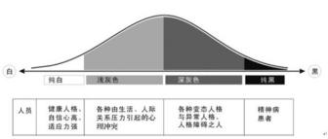  - 小组讨论。  - 分享自己观点。  - 聆听教师讲解。 |  | 通过观察图片和讨论，引导学生理解大部分人的心理处于亚健康状态，要接纳不完美的自己，在有限范围内提升心理健康水平。
 |  | 儒家文化中的心理平衡思想可追溯到“中庸之道”。  “不偏之谓中，不易之谓庸。中者，天下之正道，庸者，天下之定理”——《中庸》 |  |  |  |  | 保持内心世界的动态平衡是心理健康的重要标志之一。
教学环节 |  | 教师活动 |  |  | 学生活动 |  | 设计意图
分组探究  走进心理咨询 |  | - 播放视频片段：《女心理师》。  - 教师提问：视频中的女生为什么去做心理咨询？心理咨询能帮助我们解决什么问题呢？  - 组织学生分组讨论。  - 知识讲解：心理咨询的内容。 |  |  | - 观看视频。  - 小组讨论。  - 回答教师的问题。  - 聆听教师讲解。 |  | 通过播放心理咨询相关视频，引发学生思考。让学生了解心理咨询的范围，在遇到困扰时，学会求助。
 |  | 介绍疫情期间的心理援助情况。  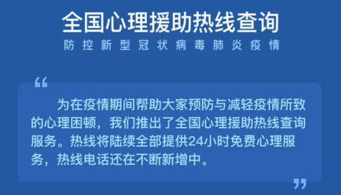 |  |  |  |  | 每个人都会遇到困扰，当自己无法调节情绪时，要及时求助。
教学环节 |  | 教师活动 |  |  | 学生活动 |  | 设计意图
故事讲解  心理防御机制 |  | - 故事分享：狐狸的故事。  - 引导学生思考：狐狸的故事说明了什么？  - 总结：讲解心理防御机制中的“合理化”，解释“酸葡萄效应”和“甜柠檬效应”。  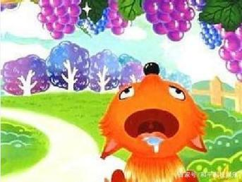 |  |  | - 观看故事。  - 思考并分享看完故事的感受。  - 学习“心理防御机制”，思考生活中的“酸葡萄”和“甜柠檬”。 |  | 通过伊索寓言中狐狸的故事，让学生了解心理学领域的称为酸葡萄效应和甜柠檬效应。在生活中遇到不如意的事情，偶尔的“自我安慰”是有效的。
 |  | 播放视频：阿Q精神。  阿Q的精神胜利法是鲁迅先生在《阿Q正传》中刻画的阿Q性格的主要特征。黄修已教授在《中国现代文学发展史》中称这种病态特征是精神胜利病，其中有一段非常透彻又简明的论述：  “这就是他的自欺欺人、自嘲、自解、而又妄自尊大、自我陶醉等种种表现。简言之，是在失败与屈辱面前，不敢正视现实，而使用虚假的胜利来在精神上实行自我安慰，自我麻醉，或者即刻忘却。” |  |  |  |  | 精神胜利法是阿Q精神特有的东西，具有自欺欺人的成分，但现如今“阿Q精神”也成了一种精神安慰法。
教学环节 |  | 教师活动 |  |  | 学生活动 |  | 设计意图
活动体验  组员心声 |  | - 教师组织活动《组员心声表》。  - 要求学生认真填写，每个人自己独立完成。然后每个人在团体内向别人讲述。  - 组织活动分享。 |  |  | - 独立完成表格的填写。  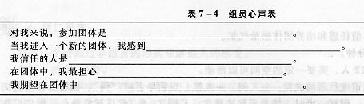  - 团体内讨论分享。 |  | 探索并交流团体成员对团体咨询的看法、期待，引导成员心往一处想，劲往一处使。建立信任，促进后续教学。

课后 延展任务 线上交流反馈
教学环节 |  | 教师活动 |  |  | 学生活动 |  | 设计意图
课后提升 |  | 布置作业：  1.总结抑郁症的表现。  2.写出对于心理课的期待。 |  |  | 完成两个课后任务，上传到学习通。 |  | 通过自己归纳总结，加深理解。根据学生回答情况，可进行教学调整。

《春季篇：积极的自我肯定》教学实施过程
课程名称 | 心理健康教育 |  |  | 主讲教师 |  | 刘莹
章节名称 | 春季篇：积极的自我肯定 |  |  | 所属系部 |  | 体育艺术部
授课学时 | 2课时（90分钟） |  |  | 授课对象 |  | 大一学生
教学内容 | 自我意识结构，自我意识完善
课程思政教学理念 | 以四季交替，二十四节气对耕种的启示为线索，穿插中华传统文化元素，由学生扮演一颗“小种子”，体悟个人成长、发育、发展的过程中，生命的历程、生命中的境遇、生命的价值、幸福与希望。
教学目标 | 知识目标 |  | 1.理解自我意识的结构  2.理解“乔哈里窗”理论
教学目标 | .能 能力目标 |  | 1.能够正确认识自我  2.具有完善自我的能力
教学目标 | 素养目标 |  | 1.能更好地悦纳自我  2.发现自身问题，提升自我
教学目标 | 思政育人目标 |  | 1.大胆行动，在创新实践中完善自我  2.发挥个人优势，实现自我
教学重点 | 正确、全面地认识自我
教学难点 | 自我意识的完善

课前 上传任务 学生呈现问题
教学环节 |  | 教师活动 |  |  | 学生活动 |  | 设计意图
课前任务 |  | - 在“学习通”平台上传“认识自我”教学微课，标注重点。  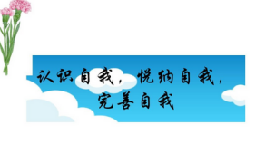  - 在“学习通”平台上传匿名测验“自尊量表”和评分标准。 |  |  | 1.学习微课知识。  2.完成“自尊量表”测验。 |  | 学生完成知识内容自学，并通过测验结果，了解学生的自尊情况，引出主题自我意识。

课中 分析任务 学生解决问题
教学环节 |  | 教师活动 |  |  | 学生活动 |  | 设计意图
故事导入 |  | 教师讲“斯芬克斯之谜”谜语，提问谜底。  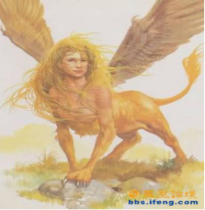 |  |  | 学生思考并回答谜底。 |  | 谜语导入激发学生兴趣，引出本课主题——自我意识。我们有时容易“当局者迷”，要学会认识自我。
 |  | 资料补充：  斯芬克斯是希腊神话中一个长着狮子躯干、女人头面的有翼怪兽。坐在忒拜城附近的悬崖上，向过路人出一个谜语：“什么东西早晨用四条腿走路，中午用两条腿走路，晚上用三条腿走路？”如果路人猜错，就被害死。然而俄狄浦斯猜中了谜底是人，斯芬克斯羞惭跳崖而死。斯芬克斯后来被比喻作谜一样的人和谜语。 |  |  |  |  | 谜语导入激发学生兴趣，引出本课主题——自我意识。我们有时容易“当局者迷”，要学会认识自我。
教学环节 |  | 教师活动 |  |  | 学生活动 |  | 设计意图
活动探究  20个我是谁 |  | 1.教师指导学生写出20句“我是怎样的人”，要求尽量反映个人风格。  2.指导学生将陈述的20项内容进行分类：  A.生理状态  编号：  B.心理状态  编号：  C.社会状态  编号：  3.组织学生分组交流对自己的认识及活动感受，派代表发言。 |  |  | 1.学生在笔记本上写出20句能够反映个人风格的句子。  我是一个 的人。  我是一个 的人。  ……  2.将陈述的20项内容按照生理状态、心理状态、社会状态进行分类。  3.在小组内交流自我认识及活动感受，选出代表发言。 |  | 通过活动引导学生要全面且深入地关注和了解自己，同时强化学生对自我意识内涵的理解。
 |  | 知人者智，自知者明；胜人者有力，自胜者强；知足者富，强行者有志；不失其所者久，死而不亡者寿。  《道德经》——春秋·老子 |  |  |  |  | 能了解、认识别人叫做智慧，能认识、了解自己才算聪明。
教学环节 |  | 教师活动 |  |  | 学生活动 |  | 设计意图
理论先导  乔哈里视窗理论 |  | 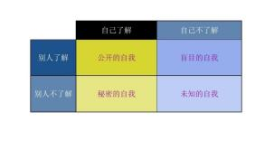  1.教师讲授乔哈里视窗理论，该理论认为人对自己的认识是一个不断探索的过程。  2.引导学生进行自我探索。  3.教师总结 |  |  | 1.学生学习并掌握乔哈里视窗理论。  2.在教师的指导下进行自我探索。  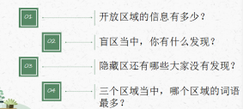  3.聆听教师点评。 |  | 通过理论讲解，了解自我的结构，并引导学生将所学理论应用于实践，更加开放地认识自己、探索自己。
教学环节 |  | 教师活动 |  |  | 学生活动 |  | 设计意图
活动体验  天生我材 |  | - 讲解活动要求，组织学生完成活动。  - 组织学生交流分享。  - 总结活动目的。 |  |  | - 根据要求填写表格。  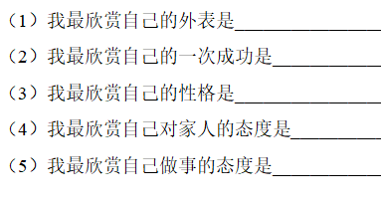  - 小组内交流。  - 分享感受。 |  | 通过活动引导学生思考自己的优势，通过思考与交流知道自己是有价值的，是独特的，从而悦纳自我。
 |  | 春秋时期，晋灵公十分残暴，滥杀无辜，大臣赵盾和士季，进宫劝谏，晋灵公态度冷淡，不情愿地认错。士季说：“人谁无过，过而能改，善莫大焉。”晋灵公根本听不进，于是派人暗杀赵盾。人们奋起反抗，赵穿将穷凶极恶的晋灵公杀死。 |  |  |  |  | 每个人都有自己的闪光点，每个人也都有自己的缺点，要全面地认识自我，完整地接纳自我。
教学环节 |  | 教师活动 |  |  | 学生活动 |  | 设计意图
走进实验室  “棉花糖实验” |  | - 播放视频《棉花糖实验》。  - 提问：视频中你印象最深的小孩儿是谁？为什么？  - 介绍“延迟满足”，强调自我控制的重要性。 |  |  | - 观看“棉花糖实验”视频。    2.回答问题，交流感受。 |  | 通过介绍著名的“棉花糖实验”，引导学生明确自控力，也就是延迟享乐能力的重要性。加强自我控制，不断完善自我。
 |  | 明日复明日，明日何其多。我生待明日，万事成蹉跎。  ——明代：钱福《明日歌》 |  |  |  |  | 提醒学生要行动起来，提高自我控制能力。

课后 延展任务 线上交流反馈
教学环节 |  | 教师活动 |  |  | 学生活动 |  | 设计意图
课后提升 |  | 学习通发布作业：  1.通过分析自己的优势和劣势，提出完善自我的打算。  2.呈现大学生自我意识常见问题的案例分析题。 |  |  | 完成两个课后作业，上传到学习通。 |  | 1.加强学生对自己优缺点的认识，扬长避短。  2.熟悉大学生自我意识的常见问题，探索调适方法。

《春季篇：生涯规划》教学实施过程
课程名称 | 心理健康教育 |  |  | 主讲教师 |  | 刘莹
章节名称 | 春季篇：生涯规划 |  |  | 所属系部 |  | 体育艺术部
授课学时 | 2课时（90分钟） |  |  | 授课对象 |  | 大一学生
教学内容 | 职业兴趣，职业价值观，职业规划方法
课程思政教学理念 | 以四季交替，二十四节气对耕种的启示为线索，穿插中华传统文化元素，由学生扮演一颗“小种子”，体悟个人成长、发育、发展的过程中，生命的历程、生命中的境遇、生命的价值、幸福与希望。
教学目标 | 知识目标 |  | 1.了解职业规划的概念、内容  2.学习职业规划模式
教学目标 | .能 能力目标 |  | 1.具有规划生涯的能力  2.具备分析职业匹配度的能力
教学目标 | 素养目标 |  | 1.明确自己的奋斗目标  2.了解自己适合什么职业
教学目标 | 思政育人目标 |  | 1.深化学生职业理想  2.增强理想信念
教学重点 | - 了解职业兴趣  - 澄清职业价值观
教学难点 | 职业规划的模式

课前 上传任务 学生呈现问题
教学环节 |  | 教师活动 |  |  | 学生活动 |  | 设计意图
课前任务 |  | - 教师在《学习通》平台上传微课。  - 思考题：  你为什么上大学？  你对未来有什么规划？ |  |  | - 学生观看微课。  - 完成思考题。 |  | 学生可以初步了解职业生涯规划的基本概念以及做好职业生涯规划的重要性和必要性。

课中 分析任务 学生解决问题
教学环节 |  | 教师活动 |  |  | 学生活动 |  | 设计意图
问题导入 |  | - 教师分享学生完成的思考题答案。  - 播放视频：  《大学生职业规划思路》 |  |  | - 观看视频  - 交流分享观点 |  | 播放大学生规划的视频，同龄人的经历增强说服力。引导学生思考目标的重要性，引出职业规划主题。
教学环节 |  | 教师活动 |  |  | 学生活动 |  | 设计意图
知己  职业兴趣测验 |  | - 教师介绍霍兰德的职业理论。  - 发放《霍兰德职业兴趣测验》，引导学生独立完成。  - 展示测验的计分方法。  - 学习通随机选择同学进行分享。 |  |  | - 完成《霍兰德职业兴趣测验》。  - 计算分数，了解自己的职业兴趣。  - 讨论与分享。  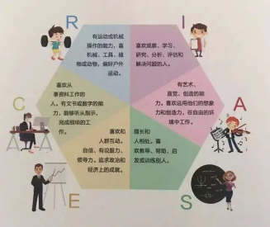 |  | 认识自己是做决策的前提。职业规划的第一步就是“知己”。学生通过独立完成测验，了解自己的职业兴趣。
 |  | 子曰：“知之者不如好之者，好之者不如乐之者。”  ——《雍也》 |  |  |  |  | 引导学生理解兴趣的重要性。有了兴趣，才更有动力。
教学环节 |  | 教师活动 |  |  | 学生活动 |  | 设计意图
知己  价值观拍卖 |  | - 教师发给成员“拍卖项目单”，并说明规则：每个人手上有十万元，每件东西最低价为一千元，每次加价，不得低于一千元，并举例示范。  - 组织学生参与活动。  - 组织学生分享感受。 |  |  | 1.学生参与价值观拍卖活动。  2.在小组分享自己拍下的“物品”。  3.分享活动感受。  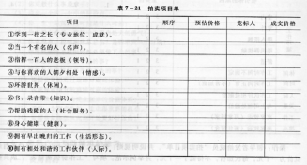 |  | 通过激发学生兴趣，了解自己在有限的条件下会更看中什么，帮助学生澄清工作价值观。
 |  | 富贵不能淫，贫贱不能移，威武不能屈。  ——《孟子·滕文公下》 |  |  |  |  | 大学生无论出于哪个行业都应该遵守最基本的道德底线和职业操守。有正确的职业价值观。
教学环节 |  | 教师活动 |  |  | 学生活动 |  | 设计意图
知彼  头脑风暴 |  | - 选择3个与同学的专业、职业目标比较接近的具体职业或者行业。  - 组织学生开展头脑风暴，分组讨论这个职业、行业对人才有何要求。  - 组织学生把讨论的结果写在黑板上。 |  |  | - 根据要求进行头脑风暴。  - 将讨论结果写到黑板上。  - 分享感受。   |  | 通过头脑风暴法增强学生的参与性，帮助其更全面地了解与专业相关的职业，以、为缩短自己现有能力与职业目标之间的距离提供方向。
 |  | 子曰：“工欲善其事，必先利其器。居是邦也，事其大夫之贤者，友其士之仁者。” |  |  |  |  | 要提升自己的工作能力，修炼好职业必备的工作技能以及心理技能。
教学环节 |  | 教师活动 |  |  | 学生活动 |  | 设计意图
职业规划模式 |  | 教师讲解职业生涯规划的SWOT模式。  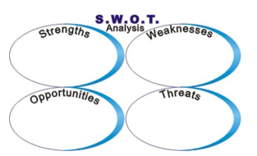 |  |  | 聆听教师讲解，进行记录。 |  | 介绍职业规划的模式理论，为学生后续完成自己的职业规划书提供思路。

课后 延展任务 线上交流反馈
教学环节 |  | 教师活动 |  |  | 学生活动 |  | 设计意图
课后提升 |  | 学习通发布作业：  完成个人职业生涯SWOT分析报告。 |  |  | 完成课后作业，上传到学习通。 |  | 学以致用，进一步增进自我意识、人格发展，以及激发职业生涯发展的系统性思考。

《夏季篇：正确看待挫折》教学实施过程
课程名称 | 心理健康教育 |  |  | 主讲教师 |  | 刘莹
章节名称 | 夏季篇：正确看待挫折 |  |  | 所属系部 |  | 体育艺术部
授课学时 | 2课时（90分钟） |  |  | 授课对象 |  | 大一学生
教学内容 | 压力管理，挫折应对
课程思政教学理念 | 以四季交替，二十四节气对耕种的启示为线索，穿插中华传统文化元素，由学生扮演一颗“小种子”，体悟个人成长、发育、发展的过程中，生命的历程、生命中的境遇、生命的价值、幸福与希望。
教学目标 | 知识目标 |  | 1.了解压力与挫折形成原因  2.掌握压力的调适方法
教学目标 | .能 能力目标 |  | 1.提高自身抗压能力  2.具备调节自我心态的能力
教学目标 | 素养目标 |  | 1.学会应对压力和挫折  2.树立正确的挫折观
教学目标 | 思政育人目标 |  | - 认识到人生道路并非一帆风顺  - 学会自我调节
教学重点 | 压力的调适方法
教学难点 | 挫折的应对方法

课前 上传任务 学生呈现问题
教学环节 |  | 教师活动 |  |  | 学生活动 |  | 设计意图
课前任务 |  | 1.学习通发布：  课前调查问卷：压力源调查问卷  2.查阅统计结果 |  |  | 完成压力测评问卷 |  | 课前测评学生近期的学业、生活状态，看看学生的压力状况。

课中 分析任务 学生解决问题
教学环节 |  | 教师活动 |  |  | 学生活动 |  | 设计意图
游戏导入  “捉乌龟” |  | 教师讲解游戏规则：  1、同学们围成一个大圆，伸出你们的左手掌，掌心向下，同时伸出右手拇指，抵在右边同学的左手掌下。  2、接下来老师报一组数据，当听到报的数据里有“5”或者“5”的倍数的时候，左手掌抓，右手拇指逃离。  3.教师引导提问：在活动过程当中，当老师说抓错的同学需要接受惩罚时，你有什么样的感受？ |  |  | 1.学生听从教师指令，围坐一圈进行游戏。  2.学生分享游戏感受，当知道游戏输了要表演节目时，有些紧张，感到有压力。 |  | 课前小游戏捉乌龟的设计，由紧张的游戏气氛，带出本节课“压力与挫折”的主题。
教学环节 |  | 教师活动 |  |  | 学生活动 |  | 设计意图
认识挫折 |  | - 教师提问：你近期或者曾经有经历过挫折吗？学习通投票查看结果。  - 教师提问：产生挫折的原因是什么呢？  - 教师提问：请将你的挫折事件归类，在学习通平台上分享。  - 针对讨论结果进行总结，讲解挫折产生的原因和常见的挫折事件。 |  |  | 1.学生回答，完成学习通投票。  2.学生列出自己的挫折事件，分析原因。  3.在学习通平台分享。  4.看教师投屏的结果，展开讨论。 |  | 引导学生了解挫折，从而提升自己的觉察力，分析原因，才能更好的面对挫折。
 |  | 故天将降大任于是人也，必先苦其心志，劳其筋骨，饿其体肤，空乏其身，行拂乱其所为，所以动心忍性，曾益其所不能。  ——节选 孟子·告子下》 |  |  |  |  | 中国传统挫折观坚持挫折对实现人生正确目的具有重大作用。引导学生学会正确面对挫折。
教学环节 |  | 教师活动 |  |  | 学生活动 |  | 设计意图
抗压天使 |  | 1.讲解活动规则：三人一组，大家轮流扮演天使、凡人与恶魔。担任凡人者说出那个自己觉得有压力的事件，恶魔的目的是让凡人压力更大，说出使人压力更大的话，天使则必须帮助凡人解除压力。  每次由天使先说30秒，再换恶魔说30秒，每个人皆轮过三个角色为止。  2.邀请每个人轮流说出刚刚扮演不同角色的感受。 |  |  | - 学生参与抗压天使活动。  - 交流分享活动感受。  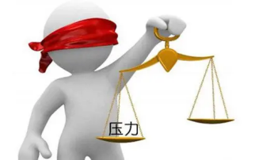 |  | 通过活动激发学生兴趣，了解消除压力的方法有很多，有一种方法就是多听听自己的天使说话，让恶魔闭嘴。多想想乐观、理性的、积极的想法。
 |  | 富贵不能淫，贫贱不能移，威武不能屈，此之谓大丈夫。  ——《孟子·滕文公下》 |  |  |  |  | 面对挫折和压力，要有顽强的意志，对抗压力，实现成长。
教学环节 |  | 教师活动 |  |  | 学生活动 |  | 设计意图
情绪ABC |  | - 介绍情绪ABC理论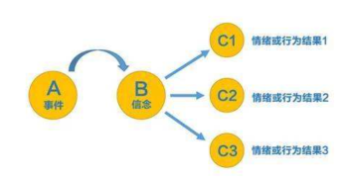 A是指个体遇到的主要事件；B即个体对A的观点；C指事件造成的情绪结果。  2.介绍相关案例。  3.引导学生积极分享生活中的例子。 |  |  | - 了解情绪ABC理论。  - 分析相关案例。  3.分享生活中的例子。 |  | 引导学生明白事件本身并不可怕，只要调整认知方式，带来的结果就会是积极的。
 |  | 古之欲明明德于天下者，先治其国；欲治其国者，先齐其家；欲齐其家者，先修其身；欲修其身者，先正其心；欲正其心者，先诚其意；欲诚其意者,先致其知，致知在格物。物格而后知至,知至而后意诚,意诚而后心正，心正而后身修,身修而后家齐，家齐而后国治，国治而后天下平。  ——《礼记·大学》 |  |  |  |  | 我们要修身养性、修炼自己的内心、平和自己的心态以减少压力。
教学环节 |  | 教师活动 |  |  | 学生活动 |  | 设计意图
释放压力  兔子舞 |  | - 课程最后，教师将学生带到室外。  - 教师示范兔子舞的要义，让同学们先加以练习。  - 教师总结，引导和启发学生有压力应选择正确的视角看待并学会以合理的途径释放压力。  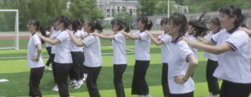 |  |  | - 室外活动，释放压力，学跳兔子舞。  - 先根据教师示范，以小组为单位进行练习，尽量保证步伐一致。  - 跟随音乐尽情起舞。  - 与教师一起分享心得。 |  | 活动在操场进行，课程结尾带领学生释放压力，拥抱幸福。

课后 延展任务 线上交流反馈
教学环节 |  | 教师活动 |  |  | 学生活动 |  | 设计意图
课后提升 |  | 布置作业：  在课后一周内，任选一件压力、挫折事件，利用情绪ABC法，将认知调整的过程、结果列出，上传至学习通。教师给予点评。 |  |  | 完成情绪ABC疗法的认知调整小任务，上传到学习通。 |  | 学以致用，对方法的掌握进行评价。

《夏季篇：完善、发展人格》教学实施过程
课程名称 | 心理健康教育 |  |  | 主讲教师 |  | 刘莹
章节名称 | 夏季篇：完善、发展人格 |  |  | 所属系部 |  | 体育艺术部
授课学时 | 2课时（90分钟） |  |  | 授课对象 |  | 大一学生
教学内容 | 气质类型，认识性格，人格测验
课程思政教学理念 | 以四季交替，二十四节气对耕种的启示为线索，穿插中华传统文化元素，由学生扮演一颗“小种子”，体悟个人成长、发育、发展的过程中，生命的历程、生命中的境遇、生命的价值、幸福与希望。
教学目标 | 知识目标 |  | 1.了解人格、气质、性格的概念  2.掌握常见的人格测验
教学目标 | .能 能力目标 |  | 1.学会区分气质与性格  2.能够客观看待自己的人格特征
教学目标 | 素养目标 |  | 1.塑造健全人格  2.具备乐观向上的生活态度
教学目标 | 思政育人目标 |  | 人格特点符合社会主义核心价值观
教学重点 | 了解并掌握四种气质类型的典型特点。
教学难点 | 将人格与职业、生活结合，理论转化为实践，真正做到理实一体、学以致用。

课前 上传任务 学生呈现问题
教学环节 |  | 教师活动 |  |  | 学生活动 |  | 设计意图
课前任务 |  | 1.教师上传《西游记》三打白骨精的经典片段和《西游记》师徒四人典型特征分析表至学习通平台。  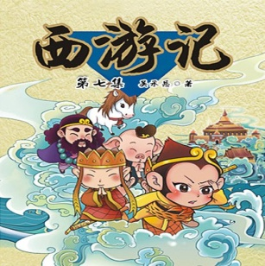  2.上传微课课程资源至学习通平台。 |  |  | 1.学生观看《西游记》经典片段，分析总结师徒四人典型特征，填写分析表。  课前学习任务单  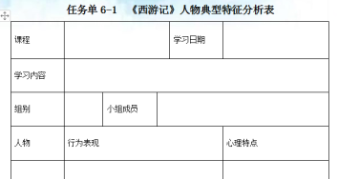  2.自学微课课程。 |  | 1.通过观看视频，引导学生分析师徒四人的典型心理和行为特征，从而了解并掌握四种气质类型的典型特点。  2.将自主学习课程资源上传至数字化平台，  ，学生根据个人实际情况自主安排时间进行课前学习。

课中 分析任务 学生解决问题
教学环节 |  | 教师活动 |  |  | 学生活动 |  | 设计意图
情境导入 |  | 1.教师展示课前学生填写的任务单，利用PPT讲授气质类型的典型心理特征。  2.结合师徒四人典型特征讲授气质类型初步判定的方法。  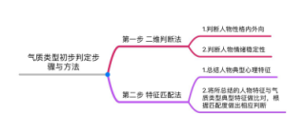 |  |  | 1.学生理解并掌握四种气质类型的典型特征。  2.领会气质类型初步判定的方法，进一步修改完善不同气质类型的典型特征。 |  | 将枯燥的理论通过直观形象的代表人物进行讲解，帮助学生理解不同气质类型的特征。
教学环节 |  | 教师活动 |  |  | 学生活动 |  | 设计意图
心理测试 |  | 1.教师利用问卷星测评软件发布气质类型测试问卷，指导学生科学施测。  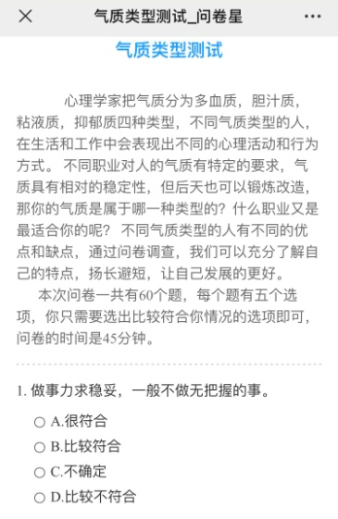  2.在学习通平台发布投票，统计四种气质类型在本班所占比例，将调查结果图呈现给学生。  3.引导学生思考总结自己气质的优缺点。 |  |  | 1.学生在教师的指导下完成气质类型测试。  2.通过调查结果图，加深对自己气质的了解。  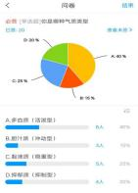  3.学生思考自己的气质特点。 |  | 1.问卷星的使用增添了课堂的趣味性，且便于数据的统计。  2.对自己的气质类型的判定激发了学生的学习热情。
 |  | 京剧脸谱艺术是广大戏曲爱好者的非常喜爱的一门艺术，国内外都很流行，已经被大家公认为是中国传统文化的标识之一。脸谱的主要特点有三点：美与丑的矛盾统一，与角色的性格关系密切，其图案是程式化的。 |  |  |  |  | 人心不同，各如其面。将京剧脸谱这一传统文化与气质类型相结合，加深理解。
教学环节 |  | 教师活动 |  |  | 学生活动 |  | 设计意图
认识性格 |  | 1.教师通过举例讲解性格的特征①态度特征②意志特征③情绪特征④理智特征。  2.教师指导学生写出自己在良好性格方面的特点（各写三个）。  3.教师引入思政元素：形成良好的品德，包括符合中国特色社会主义核心价值观的态度特征、意志特征、情绪特征、理智特征。 |  |  | 1.学生听讲并理解性格的特征。  2.学生根据要求写出自己在良好性格方面的特点：  良好性格在态度方面的表现：  良好性格在意志方面的表现：  良好性格在情绪方面的表现：  良好性格在理智方面的表现：  3.学生领悟思政元素，形成形成良好的品德。 |  | 1.通过举例帮助学生认识性格的特征。  2.通过活动引导学生了解自己的性格特征，加深学生对性格特征的理解。  3.思政元素的引入使性格理论知识得到升华。
 |  | 党的十八大提出，倡导富强、民主、文明、和谐，倡导自由、平等、公正、法治，倡导爱国、敬业、诚信、友善，积极培育和践行社会主义核心价值观。 |  |  |  |  | 引导学生践行社会主义核心价值观，塑造健全人格。
教学环节 |  | 教师活动 |  |  | 学生活动 |  | 设计意图
头脑风暴 |  | - 将学生分成四组，发布头脑风暴任务。  - 要求学生对不同气质类型的人适合的职业进行讨论。  - 组织学生在黑板上写出讨论结果。  - 引导学生分析原因。  - 总结归纳。 |  |  | - 针对问题进行分组讨论。分析不同气质类型的人适合的职业。  - 展示讨论结果。  - 分享交流。  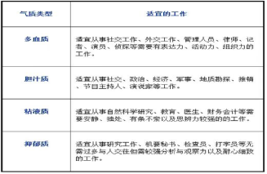 |  | 将气质类型链接职业，引导学生学会利用气质类型的独特优势，完成未来的职业规划。
 |  | “先天下之忧而忧，后天下之乐而乐”  —范仲淹《岳阳楼记》 |  |  |  |  | 培养爱国情怀，利用自己的优势，选择合适的职业，为国家做贡献。
教学环节 |  | 教师活动 |  |  | 学生活动 |  | 设计意图
人格测验 |  | - 展示主题统觉测验的一张图片。  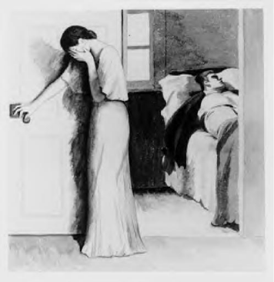  - 组织学生看图写故事。  - 随机选择几名同学进行分享。  - 总结常见的人格测验类型。 |  |  | - 根据图片，编写一段故事。  - 分享自己写的故事。  - 学习人格测验的类型。 |  | 让学生亲自体验人格测验，激发学生的课堂参与度，加强印象，理解人格测验的类型。

课后 延展任务 线上交流反馈
教学环节 |  | 教师活动 |  |  | 学生活动 |  | 设计意图
课后提升 |  | 布置作业：  上传人格障碍的视频和练习题至学习通平台。 |  |  | 观看人格障碍的视频并完成练习题。 |  | 通过自主学习，学会识别人格障碍，掌握自我矫正的方法。

《夏季篇：学习心理》教学实施过程
课程名称 | 心理健康教育 |  |  | 主讲教师 |  | 刘莹
章节名称 | 夏季篇：学习心理 |  |  | 所属系部 |  | 体育艺术部
授课学时 | 2课时（90分钟） |  |  | 授课对象 |  | 大一学生
教学内容 | 了解学习本质，增强学习动力。学会时间管理，树立正确学习观。
课程思政教学理念 | 以四季交替，二十四节气对耕种的启示为线索，穿插中华传统文化元素，由学生扮演一颗“小种子”，体悟个人成长、发育、发展的过程中，生命的历程、生命中的境遇、生命的价值、幸福与希望。
教学目标 | 知识目标 |  | 1.了解学习理论  2.理解学习的含义
教学目标 | .能 能力目标 |  | 1.能够树立学习目标，规划学业生涯  2.具有时间管理的基本能力
教学目标 | 素养目标 |  | 1.掌握心理学学习规律，促进自身学习  2.提升学习创造力，不死板
教学目标 | 思政育人目标 |  | 1.树立崇高的理想信念  2.树立大学习观，创新学习，终身学习
教学重点 | 确立学习目标，增强学习动机。
教学难点 | 掌握记忆策略，高效学习。

课前 上传任务 学生呈现问题
教学环节 |  | 教师活动 |  |  | 学生活动 |  | 设计意图
课前任务 |  | 课前问卷调查：  《大学生学习适应量表》 |  |  | - 学习通发放问卷  - 统计结果 |  | 课前调研，掌握学生的学业情况。

课中 分析任务 学生解决问题
教学环节 |  | 教师活动 |  |  | 学生活动 |  | 设计意图
实验导入 |  | - 讲解巴甫洛夫的经典条件反射理论。  - 讲解斯金纳的操作性条件反射理论。  引导学生思考“学习理论”在生活中的应用。讲解如何将所学理论应用到学前教育领域。 |  |  | - 聆听教师讲解理论。  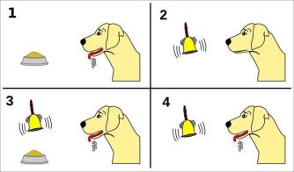  思考学习理论在生活中的应用。 |  | 学习心理学中经典的学习理论，了解学习的本质。链接职业，学会如何将所学理论应用到学前教育中。
教学环节 |  | 教师活动 |  |  | 学生活动 |  | 设计意图
活动探究  时间分配图 |  | - 教师发给每位同学一张印有圆形图案的白纸。  - 讲解活动要求：请大家想一想，假如这个园表示一天的时间，你会怎样进行管理，如何合理分配？  指导学生组内分享，然后利用学习通随机点人功能邀请一部分同学到讲台分享。 |  |  | - 学生各自完成时间分配图。  - 制作完毕，组内互相分享，被抽到的同学到讲台分享自己的时间管理图。   |  | 通过活动，引导学生了解合理分配时间的重要性，并制作自己的一日时间分配图，提升时间管理意识，促进高效学习。
 |  | 窗外日光弹指过，席间花影坐前移。  ——《水浒传·第二回》  解释：窗外的日光弹指间就过去了，餐未用毕窗边花草的影子就移到座位前来了。 |  |  |  |  | 告诫学生要珍惜时间，学会合理分配时间。
教学环节 |  | 教师活动 |  |  | 学生活动 |  | 设计意图
活动体验  说出我是谁 |  | - 随机选择10名同学站到讲台前，围成一圈。  - 讲解活动规则：每人给自己想一个明星的名字，大家要记住所有人对应的名字。由老师说开始，然后所有人要按照1-10的数字顺序去抢着报数，每人只能抢一次。当有两人同时抢报一个数的时候，则这两人需要迅速说出对方扮演的明星的名字，说的比较晚的被淘汰。  - 引导学生思考：活动中想要实现高效记忆，需要具备什么条件？  讲解记忆策略。 |  |  | - 聆听活动规则。  - 部分同学完成活动，其他同学观察。  - 思考并回答教师问题。  - 聆听教师讲解提高记忆力的方法：  - 保持注意力集中  - 重复，及时复习  掌握记忆规律 |  | 通过活动，让学生在愉快的氛围中掌握高效记忆的方法。理论与活动结合，帮助学生掌握有效的学习方法。
 |  | 子曰：“温故而知新，可以为师矣。”  解释：温习学过的知识进而又能从中获得新的理解与体会，凭借这一点就可以成为老师了。 |  |  |  |  | 读书不可只读一遍，重复学习不仅能加深印象，也能有新的感悟。
教学环节 |  | 教师活动 |  |  | 学生活动 |  | 设计意图
发散思维 |  | - 讲解规则：发散思维，3分钟时间，尽可能多地写出“筷子”的用途。  - 小组内讨论分享。  - 随机选取几名同学进行分享。  教师小结。 |  |  | 1.根据要求完成活动。  2.小组内分享。  3.聆听教师讲解。 |  | 通过活动的形式让学生体会到创新学习的重要性。帮助学生打破固有的思维行为模式，发挥每个人的潜能。在活动中培养创新意识、创新精神和创新能力。
 |  | 播放2022年央视春晚舞台，创意音舞歌画节目《忆江南》。  富春山居的山水画卷，渔樵、行者、读书人的山林吟唱，与曼妙轻盈的江南舞韵融为一体，是对中华优秀传统文化创造性转化、创新性发展的典范之作。 |  |  |  |  | 对于传统文化，要继承，更要学会创新。
教学环节 |  | 教师活动 |  |  | 学生活动 |  | 设计意图
短片悟人生 |  | 1.教师播放演讲短片。  2.由短片总结“终身学习”的例子。  3.教师总结。 |  |  | 1.学生观看短片。  2.聆听教师总结。 |  | 通过短片播放，激发学生的情感。帮助学生明确终身学习的理念，更好地适应社会，迎接挑战。
 |  | “吾生也有涯，而知也无涯”。  ——《庄子·内篇·养生主》  解释：人们的生命是有限的，而知识却是无限的。 |  |  |  |  | 引导学生树立终身学习的理念。

课后 延展任务 线上交流反馈
教学环节 |  | 教师活动 |  |  | 学生活动 |  | 设计意图
课后提升 |  | 1.学习通平台发布有关学习的知识性习题。  2.要求学生制定下一周的7天学习任务清单，每天晚上核对清单项目有无完成，拍照上传至学习通教师给予点评。 |  |  | 1.完成学习通的课后习题  2.完成“7天学习任务清单”制作并在下周上课前拍照上传至学习通。 |  | 1.课后习题实现知识巩固。  2.任务清单督促学生在接下来这一周有时间管理和学习意识，巩固课堂效果。

《秋季篇1：小种子收获爱情》教学实施过程
课程名称 |  | 心理健康教育 |  | 主讲教师 |  | 侯婷
章节名称 |  | 秋季篇1：小种子收获爱情 |  | 所属系部 |  | 体育艺术部
授课学时 |  | 2课时（90分钟） |  | 授课对象 |  | 大一学生
教学内容 |  | 大学生恋爱心理
课程思政教学理念 |  | 以四季交替，二十四节气对耕种的启示为线索，穿插中华传统文化元素，由学生扮演一颗“小种子”，体悟个人成长、发育、发展的过程中，生命的历程、生命中的境遇、生命的价值、幸福与希望。
教学目标 |  | 知识目标 | 1.了解大学生恋爱心态  2.科学看待两性关系  3.掌握什么才是正确的恋爱观  4.掌握大学生恋爱中常见的问题及自我调适
 |  | .能 能力目标 | 1.具有鉴别爱情的能力  2.具有较强的恋爱能力  3.具有较强的直面失恋的能力
 |  | 素养目标 | 树立正确的恋爱观，处理好恋爱与学业的关系
 |  | 思政育人  目标 | 1.树立恋爱责任感。  2.遵守恋爱道德。
教学重点 |  | 正确处理恋爱与性关系
教学难点 |  | 学会与异性适当处理恋爱关系

课前 上传任务 学生呈现问题
教学环节 |  | 教师活动 |  |  | 学生活动 |  | 设计意图
课前任务 |  | 学习通发布课前知识内容学习。  - 斯滕伯格三因素理论（短视频观看）  - 小科普：钟情妄想症、常见的性心理问题 |  |  | （1）观看学习爱情三因素理论  （2）观看钟情妄想的案例，了解性心理问题。 |  | 理论知识在课前进行学习，课中以活动体验、心得分享为主。

课中 分析任务 学生解决问题
教学环节 |  | 教师活动 |  |  | 学生活动 |  | 设计意图
视频导入 |  | 播放中国风动画《相思》  引出主题：恋爱心理  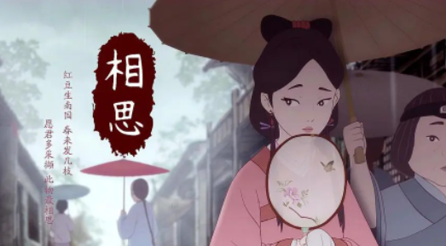 |  |  | 观看动画片 |  | 该作品以王维的同名诗《相思》为创作背景，讲述了嘉庆名士王初桐和发小六娘青梅竹马、红豆定情却无缘厮守的爱情故事。以国风动画引出授课主题。
教学环节 |  | 教师活动 |  |  | 学生活动 |  | 设计意图
问世间情为何物之大话爱情 | 知识  讲解 | 一、爱情是什么：  1.爱情的定义  2.爱情的理论  二、爱情的发展阶段 |  |  | 聆听和复习课前学习的知识内容 |  | 知识铺垫
问世间情为何物之大话爱情 | 活动：我眼中完美的“她/他” | 教师布置任务，要求学生通过学习通讨论回答下列问题：  - 女生请回答，你心中完美的伴侣应具备的三个特质有哪些？  - 女生请回答，你眼中最讨厌男性的三个特征有哪些？  - 男生请回答，你眼中完美的伴侣应该具备的三个特质有哪些？  - 男生请回答，你眼中最讨厌的女性的三个特征有哪些？ |  |  | 学习通平台回答问题并展开讨论分享。  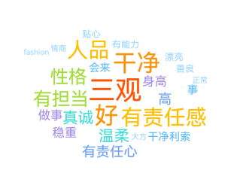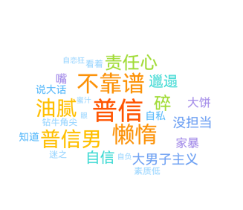 |  | 活动体验激发学生的兴趣和热烈讨论，通过学习通呈现关键词生成的词云，引导学生呈现自己的择偶观，比较男女生恋爱心理的异同，最终引导学生树立正确的择偶观。
教学环节 |  | 教师活动 |  |  | 学生活动 |  | 设计意图
衣带渐宽终不悔，为伊消得人憔悴之恋爱挫折 | 知识  讲解 | 一、常见的恋爱挫折  - 单恋  - 失恋  二、引导学生在学习通平台回答  面对失恋我应该：  面对失恋我不该：  通过学习通投屏分享 |  |  | 从学习通平台填写自己的观点。 |  | 知识铺垫，引导学生明晰如何面对恋爱挫折。
衣带渐宽终不悔，为伊消得人憔悴之恋爱挫折 | 活动：辩论赛 | 一、引导学生开展辩论赛《如果爱情就是一趟开往幸福的列车，那么上错车和错过车，哪个更遗憾？》  二、教师总结升华  第三境界，“众里寻他千百度。蓦然回首，那人却在，灯火阑珊处。”“人生三境界”语出王国维《人间词话》。在爱情中亦是如此，此一境：寻觅千百次，竟然是在灯火冷落之处发现了那人。人们都在尽情的狂欢，陶醉在热闹场中，可是她却在热闹外。灯火写得愈热闹，则愈显“那人”的清高，人写得愈忘情，愈见“那人”于世间的不同境地，更是在诗人心中的不同境地。 |  |  | 正方反方针对辩题展开辩论。 |  | 活动体验加深理解，在辩论的过程中，升华感受，将辩论主题升华到恋爱挫折，单恋、暗恋、失恋，最后通过王国维《人间词话》中描述的“人生三境界”迁移到爱情中，我们每个人即使爱过、错过，最终都将收获幸福。
教学环节 |  | 教师活动 |  |  | 学生活动 |  | 设计意图
执子之手与子偕老之爱的能力 |  | 教师总结在爱情中应该收获的几种能力：  表达爱的能力、接受爱的能力、拒绝爱的能力、鉴别爱的能力、解决爱的冲突的能力、面对失恋时的心理承受能力、保持爱情长久的能力 |  |  | 聆听感悟 |  | 总结恋爱心理的主要内容，希望“小种子”在收获的季节里，勇敢面对人生这一重要的议题——爱情，并收获爱的能力。

课后 延展任务 线上交流反馈
教学环节 |  | 教师活动 |  |  | 学生活动 |  | 设计意图
课后提升 |  | 推荐电视剧《父母爱情》，要求学生写观影感受。 |  |  | 提交观影感受。 |  | 通过电视剧《父母爱情》体悟正确的爱情观、婚姻观。

《秋季篇2：小种子收获友情》教学实施过程
课程名称 | 心理健康教育 |  |  | 主讲教师 |  | 侯婷
章节名称 | 秋季篇2：小种子收获友情 |  |  | 所属系部 |  | 体育艺术部
授课学时 | 2课时（90分钟） |  |  | 授课对象 |  | 大一学生
教学内容 | 大学生人际交往
课程思政  教学理念 | 以四季交替，二十四节气对耕种的启示为线索，由学生扮演一颗“小种子”，体悟个人成长、发育、发展的过程中，生命的历程、生命中的境遇、生命的价值、幸福与希望。
教学目标 | 知识目标 |  | 1.了解人际关系的含义、理论和功能，以正确认识人际关系的价值。  2.了解大学生人际关系的影响因素，解读人际密码。
教学目标 | .能 能力目标 |  | 1.具有一定的社会交往能力  2.懂得利用交往技巧来改善人际关系  3.具有挖掘人际资源的能力
教学目标 | 素养目标 |  | 具有敬业乐群的心理素质
教学目标 | 思政育人  目标 |  | 1.坚持集体主义原则，服务人民、奉献社会。  2.修炼良好的个性品质：积极、尊重、感恩、助人、谦让、宽容、自省、自律、诚信等。
教学重点 | 人际关系的影响因素，大学生人际关系问题及调适
教学难点 | 人际问题的调试方法

课前 上传任务 学生呈现问题
教学环节 |  | 教师活动 |  |  | 学生活动 |  | 设计意图
课前任务 |  | 学习通上传人际关系中常见的心理效应课件，引导学生课前自学。 |  |  | 课前自学 |  | 通过课前自学，引导学生进行理论铺垫，课中以活动体验为主。

课中 分析任务 学生解决问题
教学环节 |  | 教师活动 |  |  | 学生活动 |  | 设计意图
导入 |  | 播放《感觉剥夺实验》  提问，人可以脱离社会存在吗？  播放《哈洛的恒河猴实验》  提问，看了这只缺乏交往和关爱的猴子，大家有什么体会？ |  |  | 回答能或不能。  探讨恒河猴实验给我们的启示。 |  | 通过经典的心理学实验，引出主题，大学生人际交往。
教学环节 |  | 教师活动 |  |  | 学生活动 |  | 设计意图
儒家的“入世哲学”洞见人际交往 |  | 学习通投票：  入世与出世，你的选择是什么？  总结：入世是为了实现自我对社会的价值，人具有社会属性，我们脱离不了社会而存在，因此我们需要人际交往，有家人、恋人、朋友、同学老师等人际关系获得社会支持。出世思想，如道家所说的“无为”是一种处世态度，实际是既包括对待欲望的态度，也包括人在处理世间事务时的一种不过度干涉的主张。我们应如出世思想注重自我修为，然而人也应投入到社会中发光发热，建立良好的社会关系。 |  |  | 投票与讨论 |  | 由入世和出世的投票与辩论，激发学生的思考，教师最后总结，提出两种思想都有值得认可之处，引出人际交往的重要性。
教学环节 |  | 教师活动 |  |  | 学生活动 |  | 设计意图
“有朋自远方来，不亦乐乎”之人际吸引 |  | 一、介绍人际吸引的定义。  提问：大家认为成为你的朋友，你最看重的品质有哪些？请大家在学习通平台完成讨论。  形成词云，利用投屏功能与学生分享讨论结果。  将学生的答案归类为  - 个人吸引力：外貌、才能、人格品质  - 相互吸引力：熟悉度、相似、互补  二、人际交往中常见的心理效应 |  |  | 完成学习通平台的讨论。 |  | 由学生讨论引出影响人际吸引的因素。
教学环节 |  | 教师活动 |  |  | 学生活动 |  | 设计意图
探寻人际交往困惑，走出人际孤岛 |  | - 大学生人际交往常见困惑  - 如何改善人际关系？  提问：在人际交往方面，你认为应该如何提升自己的交际能力？  总结人际交往技巧  播放《高山流水》，早在公元前四世纪的春秋战国时代，郑国人列御寇在《列子·汤问》中记载，“伯牙善鼓琴，钟子期善听。伯牙鼓琴，志在高山，钟子期曰：‘善哉，峨峨兮若泰山。’志在流水，钟子期曰：‘善哉，洋洋兮若江河。’……” |  |  | 讨论。 |  | 呈现人际交往中的常见问题，引用伯牙与子期的友谊古诗，引经据典的引导学生探索人际交往的技巧。

课后 延展任务 线上交流反馈
教学环节 |  | 教师活动 |  |  | 学生活动 |  | 设计意图
课后提升 |  | 布置作业《绘制我的支持系统》 |  |  | 完成图表制作《我的支持系统》 |  | 澄清学生的社会支持系统，引导学生看到自我的资源所在。

《冬季篇1：小种子的情绪管理》教学实施过程
课程名称 | 心理健康教育 |  |  | 主讲教师 |  | 侯婷
章节名称 | 冬季篇：小种子的情绪管理 |  |  | 所属系部 |  | 体育艺术部
授课学时 | 2课时（90分钟） |  |  | 授课对象 |  | 大一学生
教学内容 | 大学生情绪管理与积极心态建设
课程思政教学理念 | 以四季交替，二十四节气对耕种的启示为线索，穿插中华传统文化元素，由学生扮演一颗“小种子”，体悟个人成长、发育、发展的过程中，生命的历程、生命中的境遇、生命的价值、幸福与希望。
教学目标 | 知识目标 |  | - 了解情绪的分类  2.能够接纳自己的负性情绪。
教学目标 | .能 能力目标 |  | 1.能够运用合理的方法表达情绪。  2.养成关注并调节自己情绪的意识。
教学目标 | 素养目标 |  | 树立理性平和地解决问题的观念。
教学目标 | 思政育人目标 |  | 以情绪调节为基础，引出家国情怀。
教学重点 | 调节情绪的方法
教学难点 | 负性情绪接纳

课前 上传任务 学生呈现问题
教学环节 |  | 教师活动 |  |  | 学生活动 |  | 设计意图
课前任务 |  | - 上传《头脑特工队》影片片段至“学习通”平台。    - 在“学习通”平台发布思考题。  - 影片中涉及几个情绪小人，分别代表了什么情绪？  - 生活中，你最喜欢哪种情绪？为什么？ |  |  | - 下载《头脑特工队》视频进行观看。  - 思考并回答思考题，将答案上传到“学习通”。 |  | 通过课前观看电影，激发学生的兴趣，为讲解情绪分类、情绪的作用做铺垫。

课中 分析任务 学生解决问题
教学环节 |  | 教师活动 |  |  | 学生活动 |  | 设计意图
环节一  情绪  识别  10分钟  活动：  我演  你猜 |  | - 教师准备6张“情绪卡片”，分别写上关于“喜、怒、哀、惧”的情绪词语。  - 选择6名同学随机抽取卡片，依次表演卡片上的情绪词语。只能用表情、动作等非言语信息，不能用言语表达。  - 教师提问：生活中你体会到过什么情绪？  - 讲解情绪的分类。 |  |  | - 根据教师讲解的活动规则，完成活动。台上的同学抽取“情绪卡片”，进行表演；台下的同学猜测情绪。  - 思考并回答教师提出的问题。  - 聆听教师讲解。 |  | 通过活动，让学生在轻松的氛围下，认识到情绪的多样，了解情绪的分类。
活动：季节与情绪 |  | 探讨1：你能想到的跟四季分别有关的情绪词是什么？  探讨2：如何在四季找到积极的心理因素？我们可以春季播种希望，夏季磨砺韧性，秋季收获成果，冬季保持乐观。 |  |  |  |  | 引导学生寻找季节中的积极心理因素。
教学环节 |  | 教师活动 |  |  | 学生活动 |  | 设计意图
环节二  情绪  接纳  15分钟  活动：  情绪  卡片 |  | - 教师解读任务并举例，引导学生回忆最近的经历的事情和情绪体验。  - 发放“情绪卡片”。  - 组织学生小组讨论与分享。  - 提问：情绪对我们有什么影响？  - 举例讲解正常情绪和不良情绪的表现。  - 教师小结。 |  |  | - 根据要求，填写“情绪卡片”。  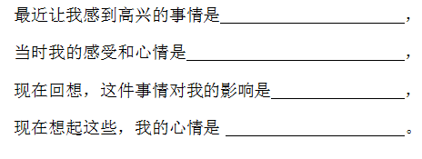  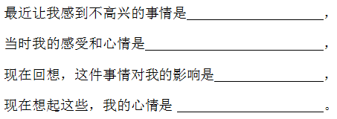  - 与小组成员分享并讨论。  - 思考并回答教师问题。  - 聆听教师讲解。 |  | 通过活动，让学生学会察觉自己的情绪，了解情绪对自身的影响。引导学生认识健康情绪不是时刻开心，而是情绪与事件要保持一致。学会接纳负性情绪。
教学环节 |  | 教师活动 |  |  | 学生活动 |  | 设计意图
环节三  情绪  表达  20分钟  活动：  角色  扮演 |  | - 教师播放视频片段：《大学不同作息室友》。  - 介绍背景：晚上两个同学因为作息问题多次发生摩擦，发生争吵，导致双方情绪越来越激动，越来越愤怒。  - 选择两名同学进行表演。  - 引导学生针对此情景，讨论如何合理的表达情绪。 |  |  | - 观看视频。  - 完成角色扮演。  - 未表演同学讨论并分析：场景中的同学这样处理是否合理？  - 思考：如何正确的表达情绪？  - 聆听教师讲解。 |  | 通过角色扮演的形式，帮助学生了解负面情绪的来源，学会理性地处理自己的负面情绪，并懂得合理表达情绪。
教学环节 |  | 教师活动 |  |  | 学生活动 |  | 设计意图
环节四  情绪  培养  15分钟  活动：  快乐  清单 |  | - 请学生思考令自己开心的事件，在纸上列出自己的“快乐清单”，每人至少列出10项。  - 组织学生小组内分享，请部分学生读出自己的快乐清单。  - 把短文《美国年轻人眼里的开心时刻》播放给学生。  - 教师小结：培养积极情绪的方式。 |  |  | - 写出自己的“快乐清单”。  - 在小组内分享自己的“快乐清单”。  - 阅读短文《美国年轻人眼里的开心时刻》。  - 思考并聆听教师讲解。 |  | 让学生在活动中回想生活中的快乐时刻，引导学生善于发现生活中的美好。帮助学生了解培养积极情绪的方法。
教学环节 |  | 教师活动 |  |  | 学生活动 |  | 设计意图
环节五  情绪  调节  20分钟 |  | - 播放《我和我的父辈》视频片段。    - 引导学生思考：面对家人离世，影片中的主人公出现的情绪有什么？他们是如何处理这种情绪的？  - 学习通发布讨论：你在生活中，调节情绪的方式有哪些？ |  |  | 1.观看视频。  2.思考并回答问题。  3.结合情境，分享自己在生活中调节消极情绪的方法：  （1）宣泄法  （2）转移注意法  （3）认知调整法  （4）升华法  （5）放松训练 |  | 学生通过观看影片，学会总结情绪调节的方式，并感受“家国情怀”。通过放松训练，帮助学生缓解压力，调整情绪，并引导学生在生活中学会自我放松。
 |  | 1.播放“放松训练”的音频，让学生闭上眼睛，体会渐进式放松训练。  2.观察学生的状态。  3.教师小结。 |  |  | - 根据指导语，进行放松训练，感受自己的呼吸。  - 聆听教师讲解。
古人的启示：司马迁遭受遭受宫刑之后，经受着身体摧残的同时也饱受着精神上的折磨和巨大的人格侮辱，甚至想一死了之，但他想到了父亲临死前交代自己的事情还未完成，自己身上还肩负着振兴家族的使命，不甘心就这样死去，后在狱中编著《史记》。古代的贤人如周文王被关在羑里，写就《周易》；屈原遭到放逐，写就《离骚》；孙膑被剜掉膝盖骨，写就《孙膑兵法》，其他等等，大都是古人在心情忧愤的情况下写成的。
当人的境界不同，心怀天下，格局打开，即使在负性情绪下，也会有所成就。
环节六  归纳  总结  5分钟 |  | 1.总结主要内容：  察觉→接纳→表达→管理  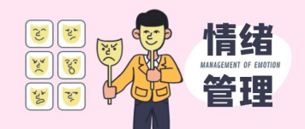 |  |  | 学生将教师总结进行消化和吸收。 |  | 引导学生进行生活经验的迁移，达到有效情绪管理的目的。

课后 延展任务 线上交流反馈
教学环节 |  | 教师活动 |  |  | 学生活动 |  | 设计意图
课后提升 |  | 学习通发布作业  - 课堂自测题：完成10道与情绪认知、调节方法部分的知识内容有关知识性的选择题、填空题。  - 情绪记录：记录自己在一周内出现的负面情绪，分析原因，提出调节方法。 |  |  | 学习通完成作业  - 完成自测题。  - 上传“情绪记录表”。 |  | - 对课堂知识性的内容进行巩固。  - 践行调节情绪方法，达到能力提升。

《冬季篇2：小种子的积极生命观》教学实施过程
课程名称 | 心理健康教育 |  | 主讲教师 |  | 侯婷
章节名称 | 大学生生命教育 |  | 所属系部 |  | 体育艺术部
授课学时 | 2课时（90分钟） |  | 授课对象 |  | 大一学生
教学内容 | 生命的意义，大学生心理危机预防与干预
课程思政  教学理念 | 以四季交替，二十四节气对耕种的启示为线索，穿插中华传统文化元素，由学生扮演一颗“小种子”，体悟个人成长、发育、发展的过程中，生命的历程、生命中的境遇、生命的价值、幸福与希望。
教学目标 | 知识目标 | 1.掌握生命相关的基础知识  2.大学生心理危机的表现
教学目标 | .能 能力目标 | - 具备体察自我与他人心理危机的能力  - 具有自我剖析的能力
教学目标 | 素养目标 | 树立助人和自助的意识
教学目标 | 思政育人目标 | 1.积极乐观、理性平和的心态  2.正确的人生观、价值观、世界观  3.珍惜生命，热爱生活
教学重点 | 对生命、幸福的思考
教学难点 | 明晰自我的生命观

课前 上传任务 学生呈现问题
教学环节 | 教师活动 |  |  | 学生活动 |  | 设计意图
课前任务 | 1.学习通上传《生之爱》  2.上传微课讲解生命教育相关知识学习 |  |  | 1.课前观看《生之爱》，总结短片主旨  2.学习微课知识 |  | 完成知识内容自学，由短片《生之爱》提问引导课上讨论，引出主题生命教育。

课中 分析任务 学生解决问题
教学环节 | 教师活动 |  |  | 学生活动 |  | 设计意图
问题导入  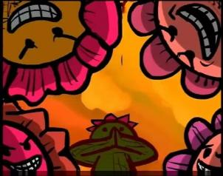 | 1.提问：短片《生之爱》描述的是什么内容？  2.介绍《生之爱》的主题意义。 |  |  | 学习通随机点人回答问题。 |  | 引导学生将自我比喻为这颗种子，回顾本学期“经历四季”，小种子成长的生命历程。
 | 资料补充：这是一部充满着正能量的教育短片,通过讲述一粒种子从懵懂到找到自我价值的曲折过程。起初它以为自己就是小鸭子,可是差点溺水；又学小猴,却从柱子上摔了下来；之后它又学小鹿……都失败了。在寻找自己的过程中,它经历了各种挫折,最后当它知道自己原来是一株美丽的花时欣喜若狂,它最终明白自己活着的意义就是开花。 |  |  |  |  | 引导学生将自我比喻为这颗种子，回顾本学期“经历四季”，小种子成长的生命历程。
教学环节 | 教师活动 |  |  | 学生活动 |  | 设计意图
希望之春 | 1.组织学生进行纸笔活动《我的生命线》  2.要求学生拍照上传学习通。  3.学习通投屏，邀请同学们分享自己的生命线。 |  |  | 1.绘制《我的生命线》  2.拍照上传。  3.分享自己的生命线。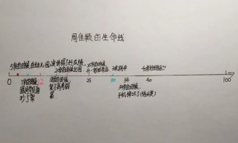 |  | 一年之计在于春，通过活动生命线的绘制，引导学生呈现自我的过去、现在和将来，回顾过去，展望未来。
希望之春 | 师生共赏古诗杜甫的《春夜喜雨》，在古诗词中激发学生的积极情绪。 |  |  |  |  | 雨润万物，充满生机，小种子开始悄悄发芽。
教学环节 | 教师活动 |  |  | 学生活动 |  | 设计意图
励志之夏 | 1.组织学生进行纸笔活动《彩绘挫折》  2.教师：人生难免有挫折，在上一环节绘制生命线的活动中，想必大家回顾过去时肯定曾回想起了我们经历的伤心、难过的事，请大家在白纸上将这些挫折画成黑点。  3.教师：现在请大家在挫折黑点的基础上，随意勾画线条，随自己想象和设计勾勒出一幅画，可以用彩笔染色。 |  |  | 1.听教师的指导，在白纸上绘制挫折黑点。  2.在黑点的基础上随意作画。  3.拍照上传学习通。  4.分享作品。 |  | 盛夏预示着强大的生命力，小种子在夏季经历风雨的洗礼，茁壮成长。通过呈现挫折，彩绘挫折，引导学生要有积极向上的生命观。
 | 24节气小知识：  立夏：天地始交，万物并秀。  该句出自明人《莲生八戕》一书。“孟夏之月，天地始交，万物并秀。”意为“在初夏这个美好的时节里，万物竞相勃发、茂密生长”。 |  |  |  |  | “立夏”的涵义代表着生命的美好可贵。
教学环节 | 教师活动 |  |  | 学生活动 |  | 设计意图
收获之秋 | 1.教师组织活动《四宫格生命能量球》  2.活动解析：演示能量球的制过程。  3.活动体验：指导学生进行活动绘制自己的四宫格能量球。  4.点评总结：要求学生拍照到学习通，并选人分享自己的四宫格能量球。引导学生看到自我的资源。  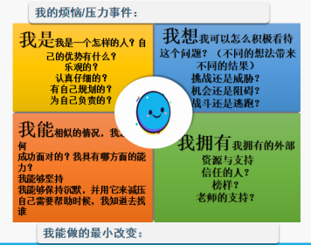 |  |  | - 挑一个最困扰、烦恼的问题，绘制四格心能量  - A4纸两次对折后，上下再折出2cm的空白；最上面的2cm空白写：我的烦恼/压力事件  - 在中间画一个圆：在中间的圆画出代表自己的植物；  - 依次画四格，注意格子里的内容要围绕自己写下的压力事件（先从我想画起、我有、我能 、我拥有）  - 最下面的2cm空白写：我可以做的一个最小的改变  分享并介绍自我的能量球。 |  | 金秋预示着收获，小种子终于长大，变成自己理想的模样，在成长的路上，有过挫折，但也拥有社会支持，认识自我、看到能力、拥有支持赋予了生命的力量。
 | 稻花香里说丰年，听取蛙声一片。出自宋代词人辛弃疾贬官闲居江西时创作的一首吟咏田园风光的词《西江月·夜行黄沙道中》。此词着意描写黄沙岭的夜景：明月清风，疏星稀雨，鹊惊蝉鸣，稻花飘香，蛙声一片。 |  |  |  |  | 古诗词链接心理情境，充斥着收获与满足。
教学环节 | 教师活动 |  |  | 学生活动 |  | 设计意图
幸福之冬 | 1.教师组织活动《寻觅生活中的小确幸》  2.要求学生此刻在手机里找出一张照片，回忆最幸福的时刻，并配文简单解释。  3.组织活动分享。 |  |  | 挑选此刻自己手机相册里的一张另自己感到最幸福的一张照片或者图片，简单配上文字解释。 |  | 回顾四季，生命如此美丽，重点引导学生构建积极的生命观，终其一生，我们都在寻找生命的意义，正如课前《生之爱》短片演绎的那样，无论我们是谁，都应活出精彩、活出绚烂。
 | 传统节日：  除夕，为岁末的最后一天夜晚。岁末的最后一天称为“岁除”，意为旧岁至此而除，另换新岁。 |  |  |  |  | 传统节日除夕尽管为一年的最后一天，但是过了除夕马上又迎来春节，生命周而复始，预示着对过去的总结和未来的展望。

课后 延展任务 线上交流反馈
教学环节 | 教师活动 |  |  | 学生活动 |  | 设计意图
课后提升 | - 布置作业：写一篇《我的个人成长分析》  - 完成关于生命教育和危机干预的知识性试题。 |  |  | 结合自己的人生经历和对未来的希冀，写一篇个人成长分析报告上传到学习通。 |  | 通过撰写个人成长分析报告，引导学生对 自我的生命观、生命价值、生命意义有更深刻的认识。
四、课程评价

课程任务评价表

姓名： 班级： 日期：
评价内容 |  | 教学目标
 |  | 总分值 | 分值 | 评价方式 | 得分
课前 | 心理量表完成度 | 30 | 10 | 平台数据调取
课前 | 平台预习内容完成率（学习通平台微课、文档等的学习） | 30 | 10 | 平台数据调取
课前 | 课前任务（视频短片观看等） | 30 | 10 | 平台数据调取
课中 | 课堂互动参与（投票、评分等） | 50 | 10 | 平台数据调取及教师观察
课中 | 课上活动作品完成率（纸笔活动的作品制作与提交） | 50 | 20 | 自评、互评、师评
课中 | 小组活动得分（合作型小组作业的完成情况） | 50 | 20 | 自评、互评、师评
课后 | 课堂自测题得分（与课程有关知识测验题） | 20 | 10 | 平台数据调取
课后 | 心理作业完成率 | 20 | 10 | 平台数据调取
五、教学反思
（一）基于季节区分心理情境构建教学模块，学生感受性强。
（二）二十四节气赋予心理意义，与传统文化紧密结合。
（三）传统文化中寻找授课素材，学生代入感强。
（四）本课程应在实际应用中随时修改调整，边授课，边反思。

